**Bogotá. D.C., Noviembre 01 de 2016**

*Señores:*

***Señores:***

***British American Tobacco Colombia***

*My Mauricio Perez*

***Corporate Security Manager***

**Ref. Propuesta comercial para asesoría, auditoria y análisis de riesgo ruta buenaventura y cadena de suministros.**

Cordial Saludo

La propuesta comercial tiene como objetivo identificar, exponer y mitigar el riesgo para el transporte de mercancía en la ruta enmarcada entre el puerto de Buenaventura y la ciudad de Bogotá.

Estas consultas de riesgo tendrán como contenido de información de bases de datos así:

* Estudio de siniestralidad BAT.
* Estudio de bases de datos hurtos policía nacional por hurto de mercancías.
* Análisis I2, software NOTEBOOK.
* Taxonomía de vulnerabilidades en la cadena de suministros.
* Identificación y construcción de mejores prácticas para estudios de conductores y vehículos en flota de terceros.
* Ejemplo de consultas de seguridad para conductores y vehículos.

El servicio se prestara en el término de dos meses transcurridos en noviembre y diciembre del 2016.

Pensando en las implicaciones legales de HABEAS DATA, DERECHO AL TRABAJO y de GARANTIAS LEGALES DE CONSULTAS, nuestra empresa le entregara a la compañía un formato que deberá hacer llegar a cada cliente de la compañía de ser necesario para los ejemplos y construcción de mejores prácticas en la selección y vinculación de conductores y vehículos de terceros.

**VALOR**

Esta consultoría y asesoría tendrá un valor comercial de $ 5.000.000 de pesos.

Cordialmente;

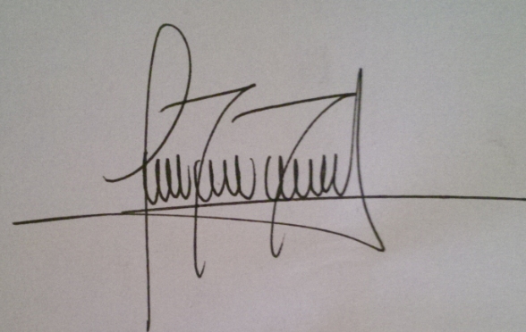

--

Jose Martínez Delgado

**Consultor**

**phone 3504522680**

**ID radio avantel: 2204*4**